Мы - одно целое
(из опыта работы классного руководителя 8В, 11 Б классов с родителями)
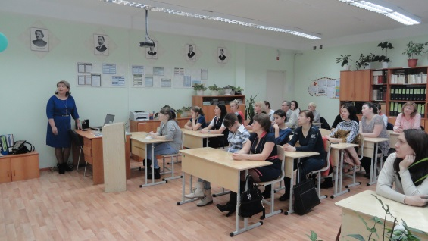
Школа – это возвышенный
дух, мечта, идея,
которые увлекают сразу
троих –
ребенка, учителя, родителя –
и тут же реализуются.
А.А. Захаренко

Залогом успешной воспитательной деятельности с учащимися является сотрудничество классного руководства с родителями, ведь семья оказывала и продолжает оказывать значительное влияние на процесс развития личности ребенка. А, следовательно, сделать родителей активными участниками педагогического процесса - это важная и ответственная задача учителя. Эта работа приносит успех, если она, будучи систематической и научно обоснованной, органично включается в общую педагогическую деятельность классного руководителя.
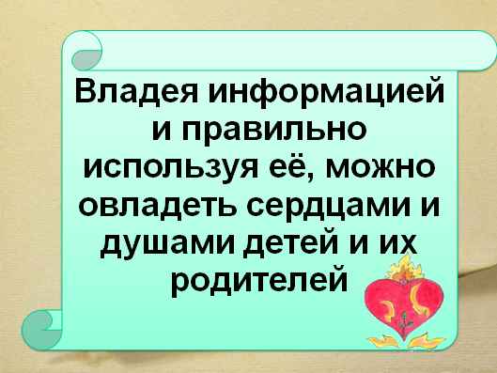
Для того, чтобы работа с родителями дала наибольший эффект, необходимо использовать различные формы связи с ними.
Формы работы с родителями
Классные
родительские собрания

Общешкольные родительские собрания
Индивидуальные
консультации
Совместные праздники
Совместные
акции, походы, поездки
Работа родителей в Совете Школы
Работа с родительским
комитетом
Посещение на дому
Круглый стол

У некоторых классных руководителей эта связь ограничивается проведением в конце учебной четверти родительских собраний по итогам успеваемости и вызовом в школу родителей неуспевающих или недисциплинированных учеников. Я считаю, что такие классные руководители плохо знают домашние условия своих учеников и не всегда выступают согласованно с родителями.
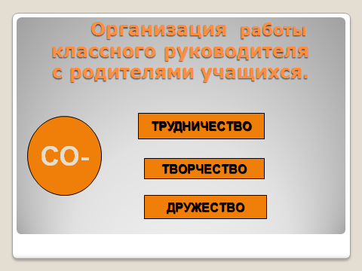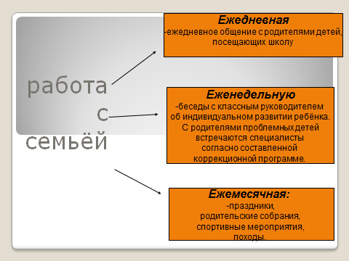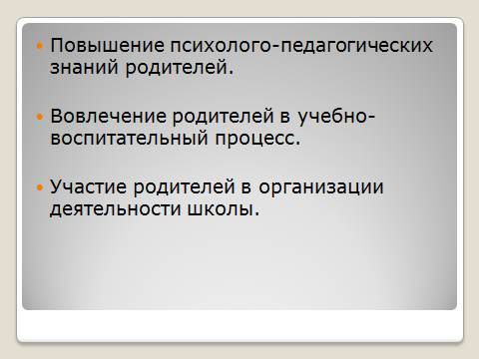
Поэтому считаю, что важной частью практической деятельности классного руководителя по поддержанию контактов с семьей является регулярное личное посещение учащихся дома. Это наиболее распространенная и эффективная форма индивидуальной работы с родителями. Знакомясь с детьми, я обязательно посещаю их дома, изучаю на месте не только бытовые условия, но и характер организации семейного воспитания, составляю Акт обследования жилья, ближе знакомлюсь с родителями. Мне как опытному наставнику многое рассказывает сама атмосфера дома, отношения между членами семьи. Посещая семьи, я исключительно соблюдаю следующие правила:
- не идите непрошенным, постарайтесь любыми путями получить приглашения от родителей;
- проявляйте высокий такт в разговоре с родителями, всегда начинайте с похвалы и комплиментов;
- исключите жалобы на ученика, говорите о проблемах, подсказывайте пути их решения;
- беседуйте в присутствии учащихся, только в исключительных случаях требуйте конфиденциальной встречи;
- не предъявляйте претензии к родителям;
- всячески подчеркивайте свою заинтересованность судьбой воспитанника;
- советы и рекомендации давайте не навязчиво, взвешивайте уровень своих требований и возможности семьи;
- выдвигайте совместные проекты, договоритесь о конкретных совместных делах.
Вывод: родители будут стремиться к сотрудничеству и последующим контактам, только видя заинтересованность классного руководителя судьбой их детей.

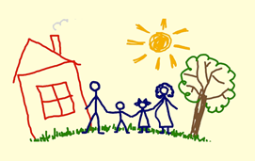 Темы взаимоотношений семьи и школы очень удачно коснулся Л. Камиль. “Когда случается что-то неладное с ребятами и начинают доискиваться причин этого, одни утверждают: это школа виновата, она обо всем должна позаботиться, ей принадлежит главная роль в воспитании. А другие напротив, считают, что школа в основном все-таки учит, а воспитывать должна семья. Я думаю, что и те, и другие не правы. Если говорить образно, семья и школа – это берег и море. На берегу ребенок делает свои первые шаги, получает первые уроки жизни, а потом перед ним открывается необозримое море знаний, и курс в этом море прокладывает школа. Это не значит, что он должен совсем оторваться от берега – ведь и моряки дальнего плавания всегда возвращаются на берег, и каждый моряк знает, как он обязан берегу.
Семья дает ребенку как бы первичное оснащение, первичную подготовку к жизни, которую школа все-таки не может дать, потому что необходимо непосредственное соприкосновение с миром близких, к которому ребенок с самых первых лет привыкает и с каким считается. А уже потом рождается известное чувство самостоятельности, которое школа должна не подавлять, а поддерживать”.
Каждая семья – это большой и сложный мир. В каждом из них свои привычки, традиции свои отношения. Во всем этом надо хорошо разобраться, выявить сильные и слабые стороны в воспитании детей. Изучение внутрисемейных отношений, разумеется, дело сложное, но нужное. Без этого трудно дать конкретные советы родителям. Посещая регулярно семьи учащегося, я накопила ценный материал, изучая взаимоотношения между детьми и родителями. Вместе с тем добилась того, чтобы родители стали ближайшими помощниками школы в формировании у них у моральных качеств.
Обычно я записываю в своем дневнике дату посещения семьи, содержание беседы с родителями, указывают, какие советы были даны. При повторном посещении или при встрече с родителями в школе они выясняют, как выполняются эти советы, какие изменения произошли в поведении учащихся. Однако посетить семью не всегда получается. Тогда родителей приглашаю в школу. Такие встречи позволяют разрешить сообща многие сложные вопросы воспитания и обучения. Во время индивидуальных бесед с родителями выясняю условия жизни и работы школьников, обсуждаю конкретные случаи их поведения, намечаю пути устранения недостатков в учебной деятельности. Приглашаю родителей не только после того, как ученик нарушил дисциплину или стал плохо учиться. Иногда он ведет себя неплохо, хорошо учится, но мне нужно договориться об организации внеклассного чтения, о вовлечении его в какую-либо общественно полезную работу.
Классному руководителю необходимо информировать родителей не только об учебных делах детей, но и о взаимоотношениях в классном коллективе. Важно вместе с родителями искать пути закрепления у школьников положительных качеств и преодоления недостатков в их поведении. Недавно стала применять в своей работе и такую форму связи с семьей, как переписка с родителями через интернет. Она позволяет информировать их об успеваемости и поведении школьников. Для переписки с родителями использую и электронный ученический дневник.
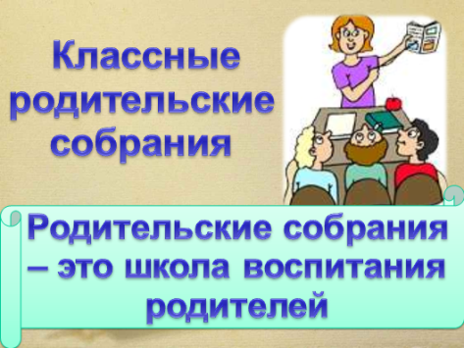 Очень важной формой связи классного руководителя с семьей является – классные родительские собрания. Хорошо подготовленное и умело проведенное собрание помогает мне лучше организовать воспитание детей. Не скрою, готовлюсь к ним долго. Особое место отвожу подготовке приглашений. Это тоже важный этап подготовки. Родители сразу видят настрой классного руководителя, его заинтересованность и стремятся откликнуться на приглашение. Примеры приглашений родителей 6Г, 9В классов:
 | Уважаемые родители!  Приглашаю Вас на первое родительское собрание  «Давайте познакомимся».  Отложите, пожалуйста, все свои дела и придите на нашу первую встречу-знакомство, тем самым дадите возможность понять: Вы уважаете своего ребенка как личность. Буду ждать Вас 06.02.2014 в 19.00 в кабинете №308  Бабич Светлана Петровна, классный руководитель 5Г кл.

 | Уважаемые родители!  Приглашаю Вас на общешкольное родительское собрание  «Итоги адаптационного периода».  Буду рада видеть Вас 29.11.2013 в 19.00 (актовый зал).  Бабич Светлана Петровна, классный руководитель 5Г кл.

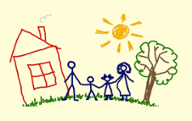 | «Семья и школа - это берег и море. На берегу ребенок делает свои первые шаги, получает первые уроки жизни, а потом перед ним открывается необозримое море знаний, и курс в этом море прокладывает школа. Это не значит, что он должен совсем оторваться от берега.» (Л. А. Кассиль)  Я приглашаю Вас на родительское собрание "Взаимодействие и взаимопонимание школы и семьи", которое состоится 10 сентября 2015 года в 18-00 в каб. № 308.  С надеждой на встречу, Ваш классный руководитель Светлана Петровна.

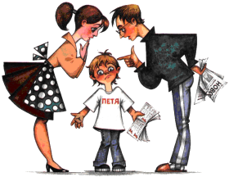 | Вот и закончился учебный год… Давайте вспомним, каким он был для нас, что получилось, а что, возможно и нет… И может быть, вместе решим как дальше строить школьную жизнь наших детей. Наше собрание «Вот и стали мы на год взрослее…» состоится 28 мая 2014 года в 17-00 в каб. № 308.  С надеждой на встречу, Ваш классный руководитель Светлана Петровна.

Уважаемые родители!
Приближается окончание учебного года - время подведения итогов и планирования работы на новый учебный год. По сложившейся традиции это последнее родительское собрание в этом уч. году. Очень бы хотелось, чтобы наша встреча состоялась и носила деловой характер. Приглашаю Вас заранее и убедительно прошу спланировать все дела и прийти на собрание, тем самым вы дадите возможность понять: Вы уважаете своего ребенка как личность.
Давайте будем уважать личное время и труд каждого.
Буду рада видеть Вас 11.05.2014 г. в 19.00 в кабинете 308.
С уважением и надеждой на понимание классный руководитель
Бабич Светлана Петровна.
Иногда приглашения бывают и такими:

Уважаемые Виталий Юрьевич и Альбина Фанисовна!
Мы с Вами решаем одну задачу – воспитание и обучение детей. Очень хотелось, чтобы между нами было взаимопонимание и уважение. Только тогда мы добьемся положительных результатов. Убедительно прошу в дальнейшем информировать заранее о непосещении Вами родительских собраний. Давайте будем уважать личное время и труд каждого.
С уважением и надеждой на понимание классный руководитель Светлана Петровна.

Я горжусь тем, что посещаемость родителями моих собраний составляет от 84 до 100%. Иногда от семьи приходит 3 человека: папа, мама, бабушка.
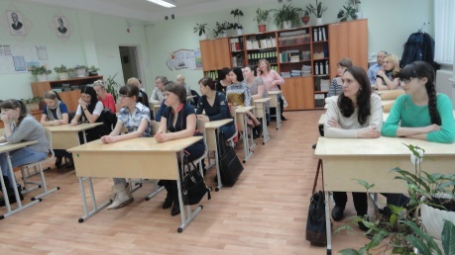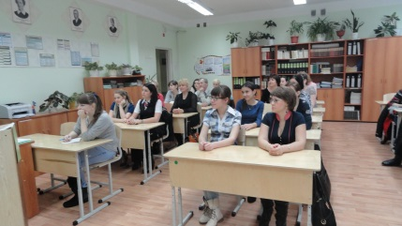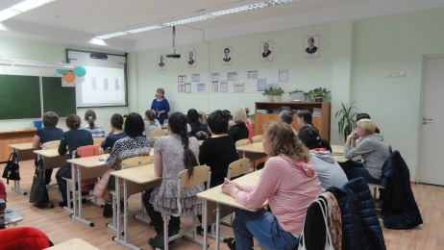
Родительское собрание совместно с учениками 9В класса

Это результат огромной работы классного руководителя, соблюдения им меры и такта в общении с родителями, принятия к сведению рекомендаций по проведению родительских собраний:
1. Цель должна быть четко сформулирована (“Если ты не знаешь, куда плыть, то никакой ветер не будет попутным” Сенека).
2. Желательно пригласить специалиста: психолога, социального педагога, врача-нарколога.
3. Следует познакомить с литературой по теме собрания.
4. Нужно продумать подготовительный этап (до собрания предложить вопросы для обсуждения, анкету провести классный час, родительское собрание и т.п.).
5. Формы работы должны быть активными (“вовлеки меня, и я пойму”): работа в группах, деловые игры и т.п.
6. Продумать организацию рефлексии (сформулировать вопросы; фразы, которые нужно закончить).
7. Помещение должно быть проветрено, подумайте, как удобнее разместить участников собрания, как оформить доставку; приготовьте карандаш и бумагу.
8. Помните, что на таком собрании нельзя говорить об успеваемости и поведении конкретных учащихся, создайте доверительную, а не обвинительную атмосферу.
9. Помните, что родители обязательно должны узнать что-то хорошее о детях.
10. Не забудьте поблагодарить всех участников собрания.

Провожу родительские собрания и с ребятами. Взрослым полезно услышать мнение детей, увидеть их рост, а ребятам важно, чтобы их услышали (дома могут и отмахнуться). Собрание – это общее дело. Следовательно, есть темы для совместного разговора, обсуждения. Вспомним японскую мудрость: “Плохой хозяин растит сорняк, хороший выращивает рис. Умный культивирует почву, дальновидный воспитывает работника”. Мне кажется, что на родительских собраниях, проводимых вместе с учащимися, мы воспитываем будущих родителей. Учащиеся видят различные варианты поведения взрослых, имеют возможность выбирать свой стиль поведения. Хорошо, если тему собрания подскажут родители и дети.
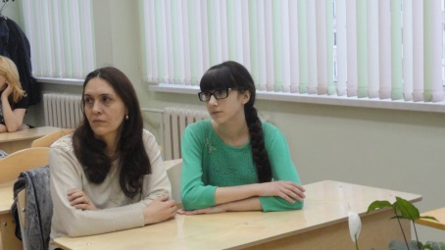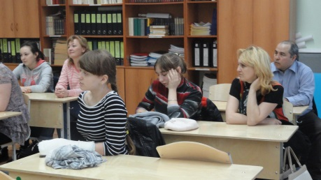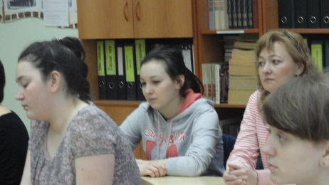

Совет мам совместно с девочками 9В класса

Без хороших отцов нет хорошего воспитания. Роль отца в воспитании ребенка трудно переоценить, она просто огромна. Отцовство является необходимым условием полноценного развития ребенка. Процесс эмансипации набирает обороты, а вместе с ним растет поколение мальчиков, превращающихся в мужчин, норовящих ускользнуть от ответственности за создание семьи и воспитание детей. Мы почему-то забываем о том, что дети, особенно сыновья, копируют своих отцов и уже с ранних лет считают, что "вертеться" должна мама, а папа "отдыхать". Главный смысл и цель семейной жизни - это воспитание детей. А главная школа воспитания детей - это взаимоотношения мужа и жены, отца и матери. Поэтому одной из форм проведения родительского собрания для меня является Совет отцов + мальчики, Совет матерей + девочки. Приглашение на Совет отцов выглядит так:
Уважаемый Болтунов Константин Иванович!
Мы хотим, чтобы наш ребенок хорошо учился, поступил в престижный университет, выбрал наилучшую профессию и обязательно добился успехов в будущей жизни, потому, что мы знаем цену успеха. Для того, чтобы стать успешным человеком, мало одних только выдающихся личных качеств, нужны еще знания, хорошо развитые способности.
Приглашаю Вас принять участие в диалоге, посетив Совет отцов, который состоится 3 апреля 2014 года в 19-00 в каб. № 308.
С надеждой на встречу, Ваш классный руководитель Светлана Петровна

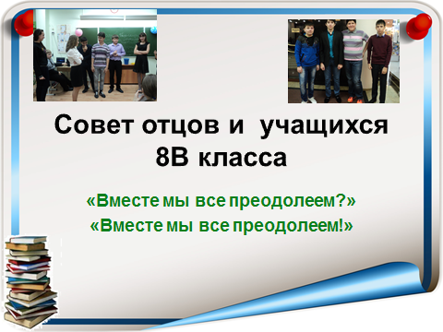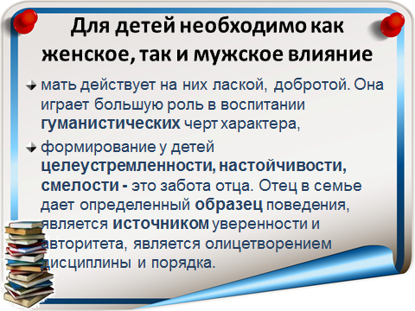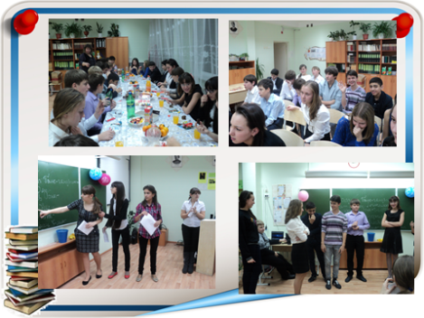

Совет матерей + девочки.
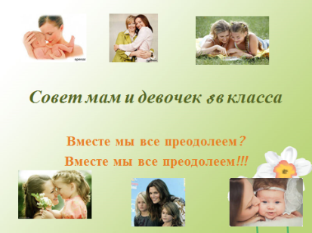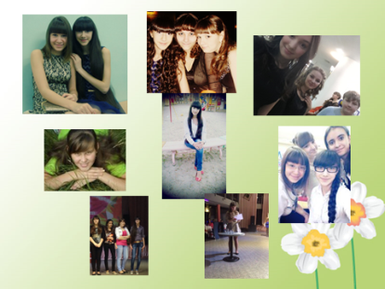

Прекрасная и очень результативная форма работы с родителями!!! На таких встречах рассматриваются вопросы занятости обучающихся в кружках и секциях как одного из важных условий предупреждения правонарушений, профилактики вредных привычек среди несовершеннолетних. Уделяется внимание состоянию воспитательной работы в классах по профилактике девиантного поведения обучающихся, организации работы с семьями и детьми, состоящими на контроле, предупреждения дорожно-транспортного и иного травматизма, по профилактике безнадзорности и правонарушений несовершеннолетних в каникулярный период. Да и просто разговор по душам. К тематике родительских собраний подхожу ответственно, мудро. Возможно, кто-то посчитает, что проблемы пола поднимать в шестом классе рано. Но мы не должны забывать, что живем в 21-м веке, особенностью которого является то, что дети взрослеют гораздо раньше и тем самым ломают общепринятые стереотипы. Проблему легче предупредить, чем заниматься ее решением, которое проходит иногда очень болезненно. Вот поэтому необходимо как можно раньше говорить с родителями о том, что период полового взросления ребенка неизбежен и родители должны быть готовы переживать его спокойно и вместе со своим ребенком, а не по разные стороны баррикад. В шестом классе классному руководителю уместно поднять на родительских собраниях вопросы взросления детей, содержания учебной деятельности, взаимодействия ребенка с окружающим миром и людьми.
В девятом классе классный руководитель должен посвятить родительские собрания проблемам нравственности учащихся, их ответственности за порученное дело, за свои поступки, должен показать значение нравственных и безнравственных поступков взрослых для становления нравственности подростков. Помимо проблем нравственности, необходимо обратить внимание на взаимоотношения учащихся друг с другом, на значимость дружбы в жизни взрослых и детей. Родителям необходимо понять с помощью родительских собраний, что от их поведения в каждодневной жизни зависит принятие ребенка и в классном коллективе, и в коллективе его ближайших друзей.
Родительские собрания поднимают вопросы умения учащихся- девятиклассников сказать «нет» плохим привычкам и поступкам.
В девятом классе впервые достаточно серьезно встает проблема первоначального выбора профессии. С помощью родителей классный руководитель подводит первые итоги определения интересов учащихся к той или иной профессии, определяет приоритеты учащихся и родителей в выборе профессии.
Тематика родительских собраний
6 класс | 9 класс
Собрание 1  Тема собрания: Первые проблемы подросткового возраста.  «Я не верю, что жизнь человека предопределена его детством.  Я думаю, что существуют еще очень важные периоды: отрочество, юности» | Собрание 1  Тема собрания: Как научиться быть ответственным за свои поступки,  «Уроки этики поведения дпя детей и взрослых. Этика — это безгранично расширенная ответственность по отношению ко всему живущему.» А. Швейцер  «Резкость, грубость, неотесанность — это пороки, от которых иной раз не свободны даже умные люди.» Ж Пабрюйер  «Вежливость порождает и вызывает вежливость.» Э. Роттердамский
Собрание 2  Тема родительского собрания: Компьютер в жизни школьника.  «Компьютер — мясорубка для информации. Компьютер — это резонатор того интеллекта, с которым человек к нему обращается» В. Г. Кротов | Собрание 2  Тема собрания: Поговорим о дружбе.  «Друзья познаются в беде, настоящие друзья — в радости». Народная мудрость  «Дружба — это созвучие душ в соединенности судеб». Мудрость Востока
Собрание 3  Тема собрания: Положительные эмоции и их значение в жизни человека.  «Жить — значит чувствовать и мыслить, страдать и блаженствовать. Всякая другая жизнь — смерть». В. Г. Белинский | Собрание 3  Тема собрания: Курение и статистика.  «Тот, кто хочет развить свою волю, должен научиться преодолевать препятствия.» И. П. Павлов.  «Правильное поведение от недостатка воли страдает больше, чем от недостатка знаний.» Г. Спенсер
Собрание 4  Тема собрания: «А мамины глаза всегда глядят с волнением за нами».  Ода маме.  «Самый счастливый человек — человек, испытавший любовь к матери». | Собрание 4  Тема собрания: Склонности и интересы подростков в выборе профессии.  «Профессия — это тягость, переходящая в радость». Высказывание прохожего в ходе интервью.
Собрание 5  Тема собрания: Физическое развитие школьников. Вот и стали мы на год взрослее.  «О, спорт! Ты — мир!» Пьер де Кубертен | Собрание 5  Тема собрания: Как подготовить себя и ребенка к будущим экзаменам. Вот и стали мы на год взрослее.  «Экзамен — проверка знаний ученика и мудрости преподавателя».
Но мы не должны планировать тематику на год. Если говорить о системе родительских собраний, то планирую тематику в целом такую:

ТЕМАТИКА
РОДИТЕЛЬСКИХ СОБРАНИЙ (5-11 классы)

5 КЛАСС
- Первый раз в пятый класс. Как помочь ребенку успешно учиться. Психофизиологические особенности пятиклассников.
- Семейный климат. Семейные традиции (задачи, формы и методы семейного воспитания).
- Поощрение и наказание. Умение прощать.
- Роль игры и общения в жизни пятиклассников.
- Честь и честность. Вот и стали мы на год взрослее.
6 КЛАСС
- Дисциплина и трудолюбие как составляющие успеха.
- Здоровый образ жизни. Проблемы укрепления здоровья.
- Развитие творческих способностей учащихся.
- Гармоничность мышления (как учить ребенка мыслить)
- Эстетическое воспитание в семье и школе. Вот и стали мы на год взрослее.

7 КЛАСС
- Особенности подросткового возраста. Предотвращение отчужденности между родителями и детьми.
- Убеждения, права и обязанности.
- Трудовое воспитание в семье и школе.
- Формирование установок толерантного сознания.
- Формирование патриотизма в школе и дома. Вот и стали мы на год взрослее.

8 КЛАСС
- Как научиться понимать и принимать подростка?
- «Только влюбленный имеет право на звание человека» (воспитание чувств)
- Как вести себя в конфликтных ситуациях.
- Досуг подростков. Разговор о привычках.
- Половое воспитание. Вот и стали мы на год взрослее.

9 КЛАСС
- Психофизиологические особенности девятиклассников.
- Как научиться детей распоряжаться деньгами.
- Подготовка к выпускным экзаменам.
- Многоступенчатость образования. Как помочь выбрать профессию.
- Досуг старших подростков. Вот и стали мы на год взрослее.

10 КЛАСС
- Психофизиологические особенности десятиклассников.
- Самовоспитание старшеклассников как условие нравственного воспитания.
- Воспитание сознательного отношения к семейной жизни.
- Формирование здорового образа жизни.
- Досуг старшеклассников. Вот и стали мы на год взрослее.
11 КЛАСС
- Самореализация личности.
- Интеллигентность и гуманность. Уважение и терпимость.
- Дороги, которые выбирают наши дети (навыки поведения на рынке труда, построение профессиональной карьеры)
- Правовое воспитание.
- Подготовка к выпускным экзаменам, ЕГЭ. Вот и стали мы на год взрослее. Что дальше? Как дальше?
Общаясь с родителями, намечаю актив, который оказывает мне повседневную помощь в воспитании и обучении школьников. Многие родители часто посещают школу, принимают активное участие в проведении родительских собраний, конференций по обмену опытом семейного воспитания. Из них постепенно и складывается родительский актив.
Опираясь на актив родителей, веду воспитательную работу с семьями, которые нуждаются в педагогической помощи. Родители-активисты оказывают общественное воздействие на отцов и матерей, безответственно относящихся к воспитанию детей.
Отношения “учитель – родители” могут существовать и формироваться определенным образом и без прямых контактов их участников. Связующим звеном в этом случае становится ребенок. Однако отсутствие контактов чревато рядом негативных последствий, а именно:
- в отсутствии каких-либо контактов учителя с родителями их действия становятся разрозненными и несогласованными, что наносит ущерб обучению и воспитанию ребенка;
- представления учителя и родителей друг о друге складываются в этом случае только со слов ученика, а потому нередко приобретают искаженный характер;
- возникают чувства взаимного или одностороннего недовольства, пренебрежения, неприязни, что и приводит к конфликтам.
Педагогическая деятельность учителя носит профессиональный характер, а воспитательная деятельность родителей определяется исходя из их житейских представлений. Названное противоречие выдвигает на первый план задачу выравнивания уровня педагогических знаний учителя и родителей. Решить ее могут помочь:
- организация педагогического всеобуча (педагогические академии для родителей, практикумы);
- проведение анкетирования, тестирования, опросов;
- обмен положительным опытом воспитания детей в семье;
- анализ педагогических ситуаций;
- включение родителей в реальную жизнь класса.
Эта форма работы с родителями у нас особенно получается. Без родителей не проходит ни одно мероприятие в классах, они организуют экскурсии на предприятия, проводят классные часы тоже они. Наши родители - незаменимые помощники.
Наши родители взяли берут шефство над «трудными» школьниками, на которых не оказывает должного воздействия семья. Родители – специалисты различных областей знаний и профессий – проводят с учащимися беседы на медицинские, патриотические и производственные темы, принимают участие в организации экскурсий, литературно-художественных вечеров и т.д. Ничто так не способствует сближению школы с семьей, как приглашение родителей для бесед с учащимися, для руководства кружками и секциями. При этом возрастает авторитет родителей, также заметно повышается интерес их детей учении школе. Некоторые родители предложили вести кружковые занятия по ручному труду (Вязание спицами и крючком). Эти занятия иногда проходят на квартире ученицы нашего класса.
Активными формами взаимодействия педагогов и родителей могут быть конференции по обмену опытом, вечера вопросов и ответов, диспуты, встречи с учителями, администрацией, специалистами.

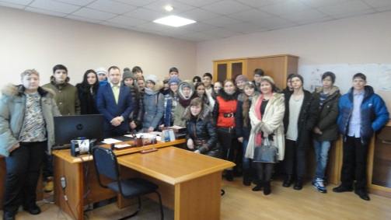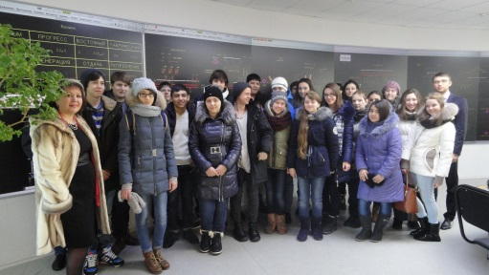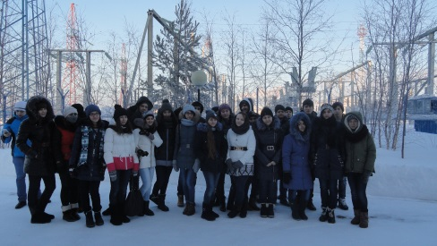
9В класс (Экскурсия в «Тюмень Энерго») организована родителями.
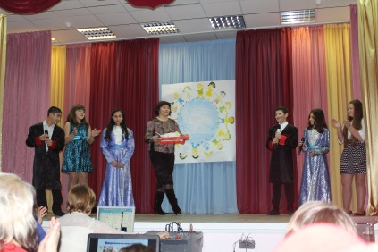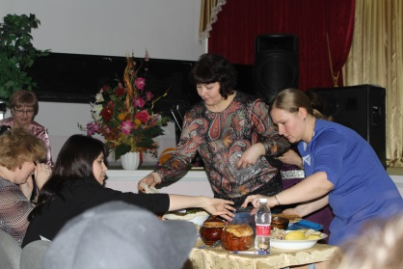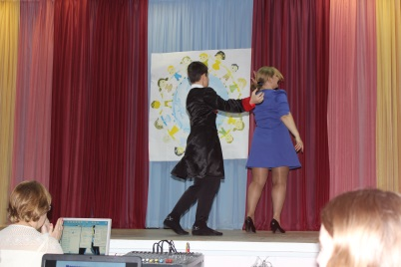
6Г «Фестиваль дружбы» при активном участии родителей.
Чтобы взаимодействие классного руководителя со всеми субъектами процесса воспитания культуры здоровья школьников было эффективным, педагог должен обладать такими качествами личности как: коммуникативность, увлечённость профессией, общественной активностью, нравственной зрелостью, гуманным отношением к детям, высокой культурой здоровья, требовательностью к себе, так как он является первым примером для своих воспитанников. Особенно важно, чтобы он обладал умением ярко, выразительно, логично изложить свою мысль, уметь убедить, привлечь к себе внимание школьников, быть тактичным, выдержанным, наблюдательным, искренним.
Вывод: основным успехом работы классного руководителя с родителями является использование в воспитательной деятельности системного и индивидуального подхода, то есть заботливое отношение педагога и родителей к каждому ребенку в отдельности и детскому сообществу в целом.

